武汉东湖智能游艇示范项目 · PMO 管理方案
关注问题清单 · 组织协同 · 时间计划 · 下一步行动策略（V1.0）
文档信息 | 内容
项目名称 | 阳新县仙岛湖 · 武汉东湖智能游艇示范项目
系统范围 | 驾控台（主/副）及智控系统
甲方 | 武船设计院 / 中南彭力
乙方 | 浦立泽
项目性质 | 量产工程交付项目（非概念样机）。管理重心：图纸会签、供应链与长周期物料、FAT/HAT/SAT 检验记录、质量追溯与 as-built 回灌——首制船的记录资产是后续批量复制的基础
依据材料 | ①《驾控台及智控系统技术方案（V2·对标升级版）》 ②《完整项目任务清单》（61 条 WBS，随 V2 发布）——两份均在本 Wiki 同级目录
文档定位 | PMO 视角的管理方案。技术内容以 V2 方案为准，任务明细以任务清单为准；本文回答四件事：组织怎么摆、人怎么对接、时间怎么排、当前该盯什么
版本 / 日期 | V1.0 / 2026-07-02，维护：PMO

一、摘要（一页读懂）
三个判断：
- 技术侧成熟度高：V2 方案已完成 12 条待定项登记、6 类失效场景行为定义、FAT/HAT/SAT 三级验收框架；任务清单已展开为 61 条带责任方、前置依赖、关键路径标注的 WBS。工程内容“有图可依、有单可核”。
- 管理侧存在四个结构性空位，这是 PMO 当前的主战场：①技术协议签字页空白，M0 未达成，所有工作缺正式合同依据；②里程碑 M0–M6 没有任何日历日期，进度无法监控；③组织与联络矩阵未建立，甲方/船东/船厂/智舱（杭&昆）/智控（外部）/712 所六方接口人无名单；④712 所、智控外部团队、船厂三个协同界面未书面化。
- 关键路径清晰且当前卡点明确：T1.1（副台面板矛盾）、T1.4（采集单元上行总线）、T1.5（手柄供电）三条澄清任务卡住正式接线图 T1.14，接线图是“接线图→配盘→FAT→安装→HAT→SAT→交付”整条关键路径的起点。
本周必须启动的三件事：推动协议签署（Q1）；发出澄清函（Q3，覆盖 T1.1/T1.4/T1.5，并顺带 T1.2 智控退出条件）；建立六方组织与联络矩阵（Q4）。
图示索引：图 1 组织协同拓扑（§三）· 图 2 系统技术拓扑（§四）· 图 3 阶段依赖与关键路径（§五）· 图 4 建议基线计划甘特（§五）。

二、两份甲方材料的要点解读

2.1 《技术方案 V2·对标升级版》要点
- 能力定位（第零章）：本项目“智控”= 电子遥控 + 目标角度闭环跟随，不含路径规划、避障、自主决策；对外口径必须统一（风险表 #5），防止甲方对能力边界产生错误预期。独有优势是双驾控台对等冗余 + 双 VCU 权限仲裁架构。
- 总体架构（第二章）：双 VCU（主驾驶室 + 飞桥各一套 712 VCU）经 CAN 互联做权限仲裁，切换前双台手柄必须回空挡；副驾控台为“级联简配”（1 根 CAN 网线 + 1 根六类 RJ45 从主台级联数据），无独立采控单元。
- 信号架构（第三章）：四类总线——CAN（实时闭环控制，经 VCU）、以太网（电池/直流板/视频/声呐，旁路 VCU 直连交换机）、RS485/232/模拟量（报警器/惯导/液位，经采集单元）、硬接线（急停/电源启停，物理旁路一切计算单元）。设计铁律：能停船的都是硬线，能优化操作的才上 CAN。
- 失效行为（§4.4，V2 新增设计要求）：CAN 中断、VCU 死机、惯导失锁、4G 断网、智控丢包、仲裁异常六个场景的确定性应对已定义，需写入详设（T1.12）并在 HAT 做故障注入验证（T5.5）。
- 开放事项（第八章）：12 条待定项（7 条影响关键路径）+ 5 条风险，全部有建议闭环方式——这是 PMO 台账的直接输入。
- 验收框架（第九章）：FAT 6 项 / HAT 5 项 / SAT 3 项 + 可用度目标（关键报警链路≥99%、基础链路稳定运行≥30 天）。注意：原协议只有 2 项出厂试验且“△”标记含义不明，检试大纲必须重新会签（T1.10），否则交船时对“合格”标准必起争议（风险 #4）。
- 可选项（第十/十一章）：网络安全网关、告警三级分层、健康评分三项需甲方书面决策，不默认计入本期报价与工期。
- 能力路线图（第十二章）：自主航行等“支柱二”能力不在本期供货范围，演进需独立立项。

2.2 《完整项目任务清单》要点
- 61 条任务、8 个阶段（P0 立项 → P7 交付）+ 5 条贯穿性 PM 任务；其中 39 条在关键路径上，4 条为待甲方决策的〔可选〕项。
- 里程碑 M0 合同生效 → M1 详设冻结 → M2 出厂就绪 → M3 安装完成 → M4 系泊通过 → M5 航行通过 → M6 交付验收（含 ≥30 天稳定观察期）。
- 关键路径主链：T1.14 正式接线图 → T2.3 电气配盘 → P3 FAT → T4.8 驾控台就位 → P5 HAT → P6 SAT → M6。
- 三条使用提醒：①T1.1/T1.4/T1.5 本周就该发澄清函；②船厂线缆预铺 T4.1 只依赖线缆规格确认 T1.6，不必等 FAT，尽早启动可把船厂工序移出关键路径；③三个可选项决策截止 = M1，逾期默认不实施并书面留痕。

三、组织架构与协同人员
六方协作结构与五条协同缝如下图。橙色虚线框 = 当前缺失/待落名项。
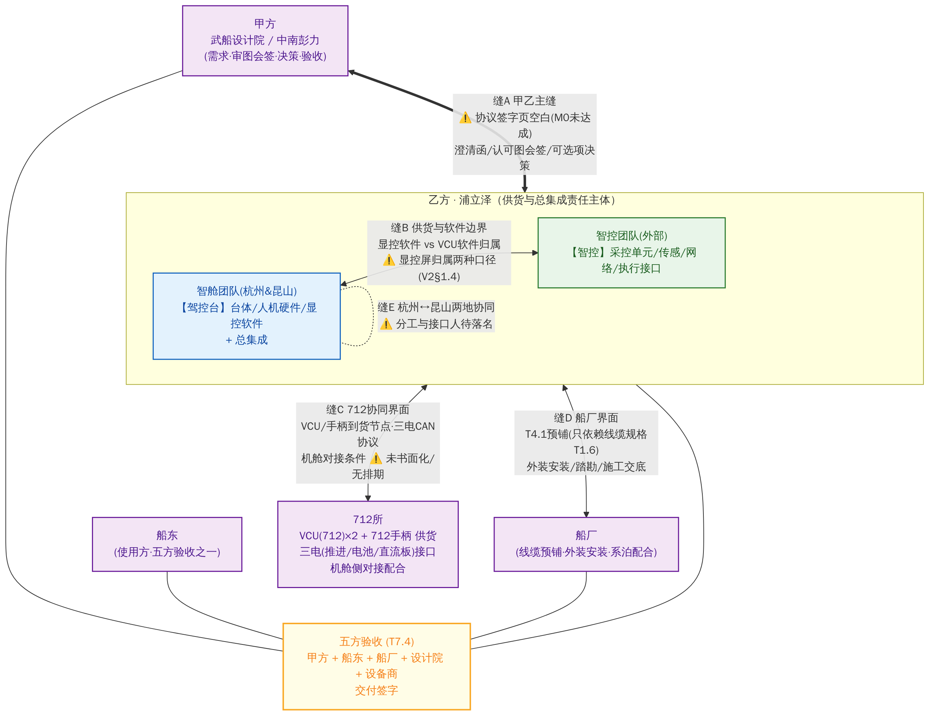
图 1 组织协同拓扑（六方 + 五条协同缝）

3.1 六方角色与职责
组织 | 角色定位 | 主要职责（依据材料）
甲方：武船设计院 / 中南彭力 | 需求与决策方 | 协议签署；澄清函答复；认可图/检试大纲会签；三个可选项决策；出厂试验见证；验收
船东 | 使用方 | 五方验收之一；稳定观察期使用反馈；培训对象
船厂 | 现场施工方 | 线缆预铺（T4.1）；外装设备安装（惯导/雷达/摄像头/喇叭/急停/声呐）；驾控台吊装就位；线缆长度实测（T1.6）；系泊/航行试验配合
乙方·智舱团队（杭州&昆山） | 供货与总集成责任主体 | 【驾控台】台体/人机硬件/显控软件；总集成；FAT 组织；随机文件与培训
乙方·智控团队（外部） | 分系统供应方 | 【智控】采控单元/传感/网络/执行接口（协议转换盒、采集单元、交换机、惯导、声呐、雷达、视频、音频、4G）
712 所 | 关键部件供应 + 三电/机舱配合 | VCU(712)×2 与 712 手柄供货；三电（推进控制箱/直流配电板/电池控制箱）接口协议与联调；机舱侧对接配合（T4.8）

3.2 五条协同缝：现状与风险
缝 | 双方 | 主要事务 | 现状与风险
缝 A 甲乙主缝 | 甲方 ↔ 乙方 | 协议、澄清函、会签、可选项决策、见证与验收 | ⚠️ 协议签字页空白（M0 未达成）；澄清函无接收人名单
缝 B 供货边界 | 智舱 ↔ 智控（外部） | 设备与软件归属（显控软件 vs VCU 软件）、交付节点、结算界面 | V2 §1.4 已有归属表，但显控屏存在两种口径（协议列在智控、物理职能在驾控台），需书面统一；外部团队合同/进度界面未见约定
缝 C 712 协同界面 | 乙方 ↔ 712 所 | VCU/手柄到货节点、三电 CAN 协议与硬线急停接口、机舱侧对接条件 | ⚠️ 材料中 712 只作为设备来源出现，无到货排期、无接口冻结记录、无对接责任约定——直接影响 T2.3 配盘、T2.6 台架联试、T4.8 对接
缝 D 船厂界面 | 乙方 ↔ 船厂 | 预铺（T4.1）、外装安装、踏勘（T1.7）、施工交底（声呐通电前必须浸水） | 预铺解耦是工期最大优化点，但需要船台计划配合；开孔参数已在安装图给出
缝 E 两地协同 | 杭州 ↔ 昆山（智舱内部） | 台体/配盘/软件的两地分工与集成 | ⚠️ 分工与接口人待落名；建议明确各自交付物与集成责任人

3.3 协同人员矩阵（待落名——本周填实）
规则：每个组织书面指定唯一技术接口人；外部单位另需商务/行政接口人。任何变更须通知 PMO 更新。
组织 | 角色 | 职责边界 | 姓名/联系方式 | 状态
甲方（设计院） | 技术决策人 | 澄清函答复、认可图会签、可选项决策 | —— | ⚠️ 待落名
甲方（中南彭力） | 商务接口人 | 协议签署、商务变更 | —— | ⚠️ 待落名
船东 | 验收接口人 | 五方验收、培训对象 | —— | ⚠️ 待落名
船厂 | 现场负责人 | 预铺/安装/试验配合、船台计划 | —— | ⚠️ 待落名
乙方 | 项目经理（PM） | 全项目决策 | —— | ⚠️ 待落名
乙方 | PMO | 台账/计划/风险/周报/多方协调 | —— | ⚠️ 待落名
智舱团队·杭州 | 负责人 | （按两地分工填写） | —— | ⚠️ 待落名
智舱团队·昆山 | 负责人 | （按两地分工填写） | —— | ⚠️ 待落名
智控团队（外部） | 技术接口人 | 采控/传感/网络分系统交付 | —— | ⚠️ 待落名
智控团队（外部） | 商务接口人 | 合同/进度承诺 | —— | ⚠️ 待落名
712 所 | 技术接口人 | VCU/手柄、三电接口协议 | —— | ⚠️ 待落名
712 所 | 机舱配合接口人 | 机舱侧对接（T4.8） | —— | ⚠️ 待落名

3.4 关键事项 RACI
R=执行 A=负责拍板 C=须咨询/会签 I=须知会
事项 | 甲方 | 乙方PM | PMO | 智舱 | 智控(外) | 712所 | 船厂 | 船东
协议签署（T0.1） | A | A | R(跟催) | I | I | I | I | I
澄清函三项（T1.1/1.4/1.5） | C(答复) | A | R(流程) | R(起草) | C | C(手柄/VCU相关) | I | —
正式接线图/认可图（T1.14） | C(会签) | A | R(跟催) | R | C | C | I | —
检试大纲（T1.10） | C(会签) | A | R(组织) | R | C | I | I | I
可选项决策（网关/告警/评分） | A | C | R(截止提醒) | C | C | — | — | I
长周期物料下单（T2.1） | I | A | R(交期台账) | R | R(所供部分) | C(VCU/手柄) | — | —
船厂预铺（T4.1） | I | C | R(协调) | C(线缆清单) | I | — | R | —
机舱侧对接（T4.8） | I | A | R(协调) | R | C | C(配合) | R | —
FAT 见证（T3.6） | C(到场) | A | R(组织) | R | C | I | — | I
HAT/SAT/失效注入 | C | A | R(组织) | R | C | C | R(配合) | I
五方验收（T7.4） | C(签字) | A | R(组织) | R | I | I | C(签字) | C(签字)

四、系统技术拓扑与供货边界
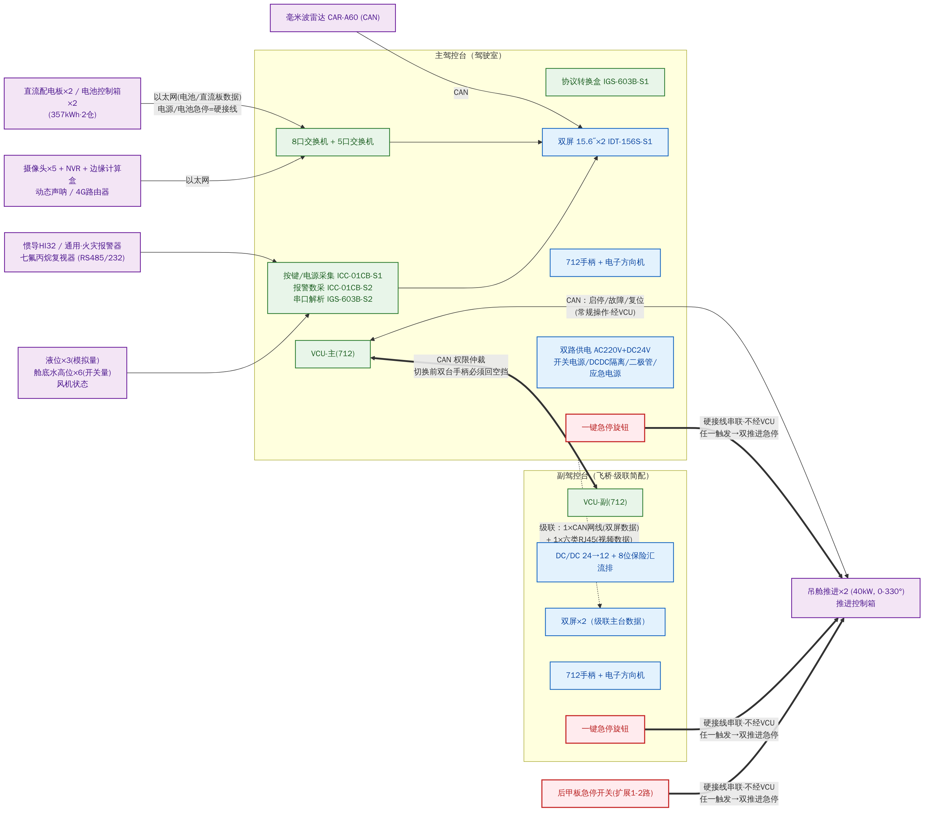
图 2 系统技术拓扑（双驾控台双 VCU · 四总线 · 控制/安全通道分离；红色=硬接线安全通道）

4.1 供货与软件边界（摘自 V2 §1.4，缝 B 的依据）
归属 | 硬件 | 软件
【驾控台】（智舱团队） | 台体（碳纤维 IP44）、控制接线板/按键面板、急停旋钮、推进手柄、电子方向机、供电模块、端子排、15.6 寸显控屏×4 | 显控软件：双屏页面、状态/报警上屏、权限切换 UI、〔可选〕告警分级与健康评分展示
【智控】（智控团队·外部） | VCU(712)×2、协议转换盒、按键/电源采集、报警数采、串口解析、数字量控制、8/5 口交换机、CAN 集线器、惯导、声呐、毫米波雷达、摄像头×5+NVR+边缘盒、音频、4G 路由、现场急停、〔可选〕网关 | VCU 控制软件：主副权限仲裁、INT/EXT 模式切换、失效行为（§4.4）、吊舱角度闭环
【通用】 | 跨两者线缆、安装附件、包装运输 | 检试大纲、随机文件、培训等交付类工作
⚠️ 注意两处边界口径问题：①显控屏在协议 §1.2 列于智控类别，物理与职能归驾控台——正式供货清单必须统一口径；②VCU 硬件由 712 所供货、VCU 软件逻辑归智控口径——缝 B 与缝 C 在 VCU 上交汇，权责必须一次说清（谁保证到货、谁负责软件、谁负责联调）。

4.2 对外接口界面清单（缝 C / 缝 D 的书面化对象）
界面 | 对方 | 内容 | 载体/冻结方式
推进控制接口 | 712 所（三电） | CAN 启停/故障/复位协议；1#/2# 推进急停硬接线；4-20mA 转速反馈（若螺旋桨方案，本船吊舱方案不适用） | 接口协议文本 + 正式接线图会签
电池/直流板接口 | 712 所（三电） | 以太网数据协议（Excel 出现 Modbus TCP 字样但未指明挂载单元→澄清项 #4）；电源/电池急停硬接线 | 上行总线分配表（T1.4）+ 接线图
VCU/手柄供货 | 712 所 | VCU(712)×2、712 手柄（CAN+模拟量）到货节点与验收标准 | 采购/协作协议 + 到货计划
机舱侧对接 | 712 所 + 船厂 | 推进控制箱/直流板/电池箱/风机端子对接（T4.8） | 对接条件清单 + 现场签证
预铺线缆 | 船厂 | 六类网线×5、CAN 定制线、电池网线、音频线、急停线×4（自制）；长度按 T1.6 实测 | 预铺清单 + 通断测试记录
外装安装 | 船厂 | 惯导天线（∅147.5mm 开孔、间距 1.5m）、雷达（船首嵌入）、喇叭（∅130mm）、后甲板急停（∅22mm）、声呐（通电前必须浸水，写入施工交底） | 安装图 + 施工交底签字

五、时间计划
重要前提：两份材料均未给出任何日历日期——里程碑只有定义、没有时间。以下为 PMO 建议基线（按周排，W1 = M0 签约周），协议签署后立即换算为日历日期并作为正式基线发布（T0.3）。
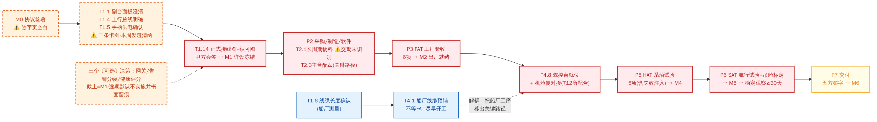
图 3 阶段依赖与关键路径（红=关键路径；蓝=预铺解耦支线；橙虚线=当前卡点）

5.1 里程碑定义（摘自任务清单 §1.2）
里程碑 | 完成标准 | 建议周次（草案）
M0 合同生效 | 技术协议双方签字（现签字页空白） | W2
M1 详设冻结 | 影响关键路径的 7 条待定项闭环；接线图+认可图会签；检试大纲会签 | W5
M2 出厂就绪 | 台体+配盘+软件完成，FAT 六项通过，合格证/报告齐套 | W13
M3 安装完成 | 预铺+外装+驾控台就位+机舱对接完成 | W16
M4 系泊通过 | HAT 五项（含失效注入）通过 | W18
M5 航行通过 | SAT 三项通过 + 吊舱映射标定完成 | W20
M6 交付验收 | ≥30 天稳定观察达标（可用度≥99%），五方签字，培训与文件交付 | W26
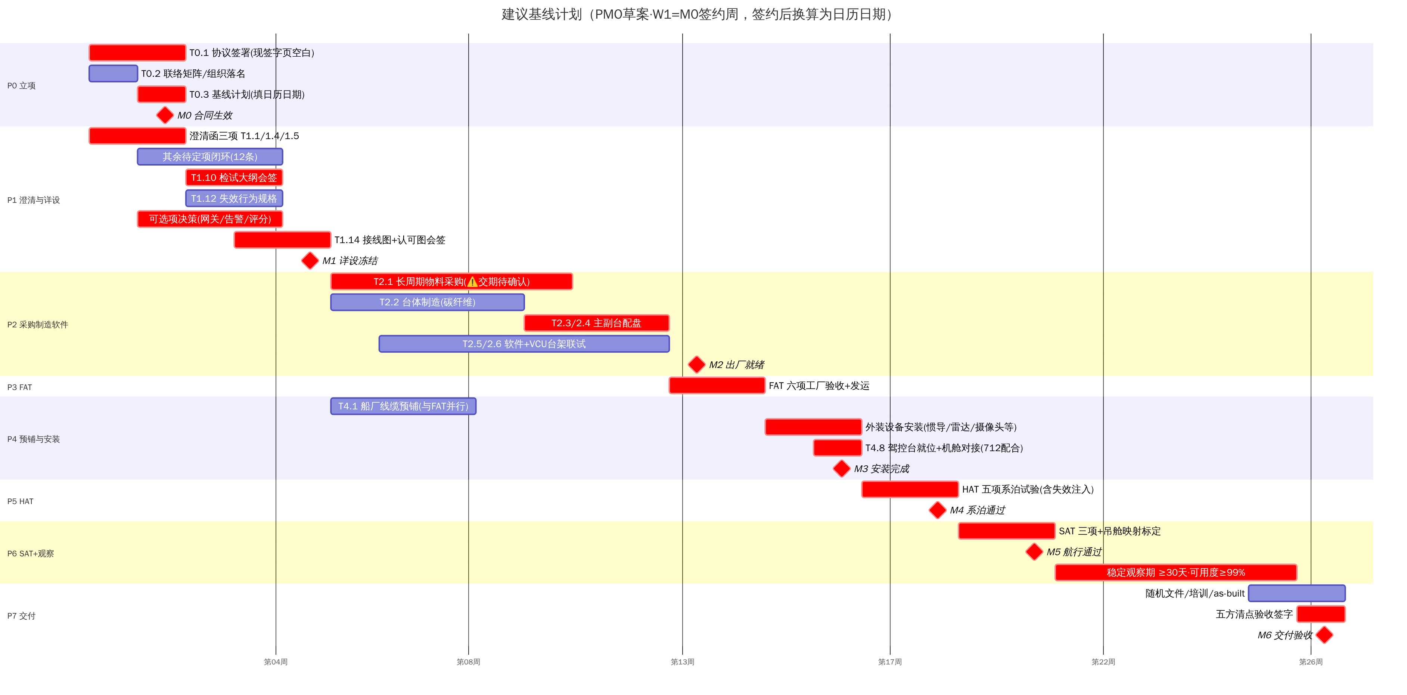
图 4 建议基线计划甘特（PMO 草案 · 总工期约 26 周 · 红=关键路径）

5.2 计划要点
- 关键路径：澄清三项 → T1.14 接线图（M1）→ 长周期采购/配盘 → FAT（M2）→ 安装对接（M3）→ HAT（M4）→ SAT（M5）→ 30 天观察 → 交付（M6）。
- 最大不确定项：T2.1 长周期物料交期（显控屏×4、惯导、声呐、毫米波雷达、NVR/摄像头、交换机、采控单元）。材料未给交期数据——下单前必须逐项拿到书面交期承诺，任何一项超过 5 周即改写关键路径。
- 并行提效：①T4.1 船厂预铺只依赖线缆长度确认（T1.6），建议 W6–W8 与制造并行完成，把船厂移出关键路径；②台体制造与物料采购并行；③软件/VCU 台架联试与配盘并行。
- 30 天稳定观察期是合同验收条件的一部分（V2 §9.4），约占总工期 1/5——对外承诺交船日期必须包含这一段，不可当作“交完再说”。
- 量产视角：本船为首制船。FAT/HAT/SAT 全部检验记录、吊舱标定参数、as-built 图纸（T7.3）是后续批量船只的复制资产，验收通过≠归档完成，PMO 单独核销。

六、PMO 关注问题清单
分级：P0 = 本周必须启动/闭环（卡合同或卡关键路径）；P1 = M1 详设冻结前闭环；P2 = 持续监控。每条注明依据来源与需要谁闭环。

P0（本周启动）
# | 问题 | 依据 | 影响 | 需要谁
Q1 | 技术协议未签署（签字页空白、日期未填），M0 未达成 | 任务清单 T0.1 | 一切供货、澄清、会签均无正式合同依据；先干后签的商务风险全在乙方 | 甲乙双方商务；PMO 跟催
Q2 | 无日历基线：M0–M6 只有定义没有日期，关键路径无法监控 | 任务清单 T0.3 | 进度失控无从预警；对外交船承诺无依据 | PM 确认草案；PMO 发布
Q3 | 三条澄清项卡住接线图：T1.1 副台面板矛盾 / T1.4 上行总线 / T1.5 手柄供电 | 任务清单 §11 提醒 1；V2 待定项 #1/#4/#5 | 接线图 T1.14 是关键路径起点，晚一周全线晚一周 | 智舱起草澄清函；甲方/设计院答复；712 所配合手柄项
Q4 | 六方组织与联络矩阵未建立（§3.3 全部待落名） | 任务清单 T0.2 | 澄清函不知发给谁；多方协同每一步都在找人 | PM 牵头；各方书面指定
Q5 | 712 所协同界面未书面化：VCU/手柄到货节点、三电接口协议、机舱对接条件均无书面约定 | 材料中 712 仅作为设备来源出现；T4.8 依赖其配合 | T2.3 配盘、T2.6 台架联试、T4.8 对接三个关键路径节点都踩在这条缝上 | PM 与 712 所对口；PMO 起草界面确认函

P1（M1 详设冻结前）
# | 问题 | 依据 | 影响 | 需要谁
Q6 | 智舱↔智控供货边界与显控屏归属口径需书面统一；外部团队进度/结算界面未约定 | V2 §1.4 注 | 供货清单出现两种口径 → 结算与责任争议 | 乙方 PM + 智控团队
Q7 | 12 条待定项无责任人、无闭环时间 | V2 第八章；TM.1 | 开放项失控 = 开工后逐条变成扯皮点 | PMO 建台账；PM 指派
Q8 | 三个可选项（网关/告警分级/健康评分）决策截止 = M1，逾期默认不实施并留痕 | TM.4 | 决策拖过 M1 → 后期插入返工 | 甲方决策；PMO 截止提醒
Q9 | 检试大纲未会签（原协议仅 2 项验收、“△”含义不明） | T1.10；风险 #4 | 交船时对“合格”标准必起争议 | 双方会签
Q10 | 长周期物料交期未识别 | T2.1 | 任一关键器材交期超预期即改写关键路径 | 智舱/智控报交期；PMO 建交期台账
Q11 | 船厂预铺窗口未与船台计划对齐 | T4.1 解耦提醒 | 错过船台窗口 → 预铺回到关键路径 | 船厂 + PMO
Q12 | 智控→手动退出条件未定义（是否需转速归零） | V2 待定项 #2；风险 #2（高影响） | 切回人工时推进器仍带速度/角度 = 安全隐患 | 甲方确认；联调验证

P2（持续监控）
# | 问题 | 监控方式
Q13 | 风险登记动态维护（V2 表 B 5 条 + 本文附录新增 4 条建议） | 周例会 10 分钟逐条过；触发即升级
Q14 | 变更书面化：设计/工艺更改须书面告知甲方并取得认可（协议 §3.1b） | 变更台账；无书面认可不执行
Q15 | “智控”能力口径统一（电子遥控+闭环跟随，非自主航行） | 对外材料/汇报统一话术（T0.4）；防止验收期望漂移
Q16 | 关键路径周报（接线图→配盘→FAT→安装→HAT→SAT 各环节偏差与追赶） | 每周发布（TM.5）
Q17 | 30 天观察期纳入对外交船口径 | 商务沟通均按含观察期的 M6 日期表述

七、下一步行动策略

7.1 第一步：本周动作
# | 行动 | 责任 | 产出 | 闭环
A1 | 起草并发出澄清函：T1.1 副台面板、T1.4 上行总线、T1.5 手柄供电，一并附 T1.2 智控退出条件问询 | 智舱起草 / PM 签发 / PMO 跟踪回函 | 澄清函 + 回函时限（建议 5 个工作日） | Q3、Q12
A2 | 推动技术协议签署，明确 M0 日期 | 双方商务 / PMO 跟催 | 签字盖章版协议 | Q1
A3 | 发出组织与联络矩阵征集（§3.3 表格），六方落名 | PM 牵头 / PMO 汇总 | 落名版联络矩阵 | Q4
A4 | 向 712 所发协同界面确认函：VCU/手柄到货节点、三电接口协议文本、机舱对接条件 | PM / PMO 起草 | 712 界面确认单 | Q5
A5 | 向船厂确认船台计划与预铺窗口，随附预铺线缆清单（待 T1.6 实测长度） | PMO / 船厂 | 预铺窗口确认 | Q11
A6 | 发布建议基线（本文 §五），注明“签约后换算日历日期” | PMO | 基线 V0.9（草案） | Q2

7.2 第二步：M1 详设冻结前（建议 W5 前）
# | 行动 | 责任 | 产出 | 闭环
A7 | 12 条待定项建台账、逐条指派责任人与闭环时间，周会核销 | PMO / PM 指派 | 待定项台账（附录 8.1 为初版） | Q7
A8 | 检试大纲按 V2 第九章细化并与甲方会签 | 智舱编制 / 双方会签 | 会签版检试大纲 | Q9
A9 | 三个可选项取得甲方书面决策；逾期按“本期不实施”留痕 | 甲方 / PMO 截止提醒 | 决策记录×3 | Q8
A10 | 正式接线图 + 台体认可图完成并会签 → 宣布 M1 详设冻结 | 智舱 / 甲方会签 | 会签版图纸（M1） | Q3 收口
A11 | 长周期物料逐项取得书面交期，更新基线；具备条件即下单 | 智舱+智控 / PMO 台账 | 交期台账 + 采购订单 | Q10
A12 | 智舱↔智控边界与显控屏口径书面确认（含 VCU“712 供硬件/智控管软件”权责） | 乙方 PM | 边界确认单 | Q6

7.3 第三步：持续机制
机制 | 节奏 | 说明
周例会（30 分钟） | 每周 | 议程固定四项：①关键路径偏差与追赶；②澄清/待定项核销（对 61 条任务清单逐条核销当周项）；③风险 10 分钟；④下周三件事。不做泛泛汇报
关键路径周报 | 每周 | 接线图→配盘→FAT→安装→HAT→SAT 各环节：计划 vs 实际、偏差天数、追赶措施（TM.5）
风险与变更管理 | 每周/事件驱动 | 风险台账动态维护（TM.2）；一切设计/工艺变更书面告知甲方并取得认可后执行（TM.3）
试验与见证组织 | 按里程碑 | FAT 邀甲方见证；HAT 含六条失效场景故障注入；SAT 含吊舱映射标定；30 天观察期数据按检试大纲口径统计
质量记录与 as-built | 贯穿 | 检验记录、标定参数、as-built 图纸(T7.3)单独核销归档——首制船记录 = 量产复制资产
两周后自检信号：①协议已签（M0 有日期）；②澄清函三项全部收到书面回函；③联络矩阵无空格；④基线换算为日历日期发布；⑤712 界面确认单返回。五项达成，项目从“材料齐、管理空”转为“受控启动”。

八、附录

8.1 待定项台账（初版，12 条，源自 V2 第八章）
# | 待定项 | 影响关键路径 | 建议责任方 | 建议闭环
1 | 副驾控台“控制面板”清单与“不带按键面板”注释矛盾 | 是 | 浦立泽+设计院 | W2 澄清函（A1）
2 | 智控→手动退出条件（是否需转速归零） | 是 | 浦立泽+甲方 | W2 问询、联调验证
3 | 控制接线板/动力转向“3 套”数量构成 | 否 | 双方 | W4 供货清单确认
4 | ICC/IGS 采集单元上行总线介质（CAN/以太网/Modbus TCP）逐台标注 | 是 | 浦立泽 | W2 澄清函（A1）
5 | 推进手柄、电子方向机是否独立供电 | 是 | 浦立泽（712 配合） | W2 澄清函（A1）
6 | 惯导馈线（标 10m）/雷达通信线（标 4m）实际长度 | 否 | 船厂测量+浦立泽 | W3 随预铺窗口确认
7 | 动态声呐安装位置踏勘 + 支架方案（支架需提前制作） | 否 | 浦立泽+船厂 | W4 踏勘纪要
8 | 吊舱 0–330° 与方向盘圈数映射标定 | 是（SAT 阶段） | 浦立泽 | SAT 实测（T6.1）
9 | 总用泵/舵角传感器是否配置（若无删端子） | 否 | 甲方 | W4 确认单
10 | 显控屏端口级信号分配（惯导落哪路 CAN/串口） | 否 | 浦立泽 | 正式接线图阶段（T1.9）
11 | 出厂试验仅 2 项、“△”含义不明 → 检试大纲重编 | 是 | 双方会签 | W5 前（A8）
12 | 4G 上云无网关（可选项决策） | 否 | 甲方决策 | M1 前（A9）

8.2 风险登记（V2 表 B 5 条 + PMO 建议新增 4 条）
# | 风险 | 可能性 | 影响 | 应对 | 责任方
1 | 副台面板范围理解偏差 → 安装/接线返工 | 中 | 中 | 详设前书面确认副台面板元器件清单 | 浦立泽+设计院
2 | 智控退出条件缺失 → 切回人工时推进器带速/带角的安全隐患 | 中 | 高 | 联调前锁定退出条件并做安全测试 | 浦立泽+船厂
3 | 采集单元上行总线未明确 → 布线阶段临时变更走线 | 中 | 中 | 提前出正式接线图并会签 | 浦立泽
4 | 验收标准笼统 → 交船前对“合格”产生争议 | 中 | 高 | 出厂前补充可量化验收大纲并会签 | 双方
5 | “智控”命名被误解为自主决策能力 | 低 | 中 | 对外统一话术（V2 零章口径） | 浦立泽+销售
6（新增） | 712 所 VCU/手柄到货延期或接口不符 | 中 | 高 | 界面确认函+到货节点进基线+提前索取接口协议文本做桌面评审 | PM+PMO
7（新增） | 长周期物料交期超预期改写关键路径 | 中 | 高 | 下单前逐项书面交期；交期台账周更；超期即启动替代/催货 | PMO
8（新增） | 多方协同信息断链（六方无联络矩阵、口径滞留电话/微信） | 高 | 中 | A3 落名；所有跨方确认书面留痕（邮件/会签/纪要） | PMO
9（新增） | 30 天观察期未纳入商务交船口径 → 交付日期预期错位 | 中 | 中 | 对外承诺一律按含观察期的 M6 日期；写入基线说明 | PM+商务

8.3 术语表
术语 | 含义
VCU | 整车/船控制单元（本项目为 712 所供货，主副台各一套，CAN 互联仲裁）
INT / EXT | 手柄操控模式 / 智控（电子遥控+闭环跟随）模式
FAT / HAT / SAT | 工厂验收试验 / 码头系泊试验 / 航行试验（三级验收框架，V2 第九章）
M0–M6 | 合同生效→详设冻结→出厂就绪→安装完成→系泊通过→航行通过→交付验收
缝 A–E | 五条协同界面：甲乙主缝 / 供货边界 / 712 界面 / 船厂界面 / 两地协同
五方验收 | 甲方、船东、船厂、设计院、设备商共同清点签字（T7.4）
待定项 | V2 第八章 12 条未决事项，闭环前不得冻结相关设计
as-built | 按实际安装/联调结果回灌更新的竣工版图纸（T7.3），量产复制的基础

——本文档由 PMO 维护；技术口径以《技术方案 V2》为准，任务明细以《完整项目任务清单》为准；三者不一致时以最新会签版为准并升版本文。

